PONTIFICIA UNIVERSIDAD CATÓLICA DEL ECUADOR
SEDE ESMERALDAS

MATERIA:
ITINERARIO I

ESTUDIANTE:
NAZARENO OROBIO KATHERINE

NIVEL / ESPECIALIDAD:
CUARTO EDUCACIÓN BÁSICA

UNIDAD EDUCATIVA PARTICULAR “LA INMACULADA”

Concepto de Ecosistema:

La biocenosis y el biotopo

Un ecosistema, es la unidad biológica funcional de la vida, y se entiende como un sistema ecológico complejo que abarca la biocenosis, es decir el conjunto de organismos vivos o elementos bióticos de un área determinada (plantas, animales, hongos, bacterias, insectos, etc,) que interactúan entre sí mediante procesos como la depredación, el parasitismo, la competencia y la simbiosis; al mismo tiempo, se encuentran estrechamente enlazados con el biotopo, ósea el medio ambiente físico o elemento abiótico (las rocas, la tierra, los ríos, el clima) esto al desintegrarse y volver a ser parte del ciclo de energía y de nutrientes, consistiendo entonces en entidades materiales bióticas y abióticas integradas de forma armónica en un espacio determinado.

La complicada dinámica de un ecosistema implica una cadena de interacciones entre todos los seres vivos e inertes que lo integran, a través de las cuales crea sus mecanismos de adaptación, transformación y autorregulación. Esto determina la importancia de su preservación conjunta, a fin de que no se rompa la cadena vital, al final de la cual se encuentra el ser humano que lo habita.

los elementos de los Ecosistemas?

Hay una estrecha vinculación entre los seres vivos, tanto que cuando falta uno se daña a todo el ecosistema, en un efecto conocido como efecto cascada. Sin embargo, no son sólo los organismos vivos los que conforman el ecosistema; la ecología, considera dentro de este importante sistema vivo, a dos elementos primordiales: los bióticos y los abióticos…

Factores abióticos y bióticos

En el ecosistema hay un flujo de materia y de energía que se debe a las interacciones organismos-medio ambiente. Sus componentes son:

Componentes abióticos o Abiota

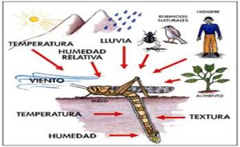
- Las sustancias inorgánicas: CO₂, H₂O, nitrógeno, fosfatos, etc.
- Los componentes orgánicos sintetizados en la fase biótica: proteínas, glúcidos, lípidos.
- El clima, la temperatura y otros factores físicos.
- La abiota se compone por la energía, la materia (nutrientes y elementos químicos) y los factores físicos como la temperatura, la humedad, el rocío, la luz, el viento y el espacio disponible. El carbono, el oxígeno, el hidrogeno, el nitrógeno, el fósforo y el azufre constituyen a los macro-nutrientes, los cuales son los elementos esenciales con los que los organismos vivos construyen proteínas, grasas y carbohidratos o azucares.
- Estos seis elementos conforman los complejos orgánicos encontrados en todos los seres vivientes. Junto a estos se encuentran los micronutrientes, los cuales son sustancias traza necesarias, como el cobre, el zinc, el selenio y el litio, y son regulados por ciclos junto con los macro-nutrientes para que estén disponibles en el medio físico.

Componentes bióticos o Biota

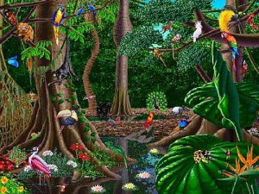
Los factores bióticos de un ecosistemas están conformados por los seres vivos: plantas, animales, hongos...
La biota está compuesta por los organismos vivos de un ecosistema, los cuales se dividen en dos categorías generales: los autótrofos y los heterótrofos. Esta distinción se basa en sus necesidades nutricionales y el tipo de alimentación.
Los distintos organismos de un ecosistema obtienen la materia y energía del medio de manera muy variada. Aquellos que lo hacen de una misma forma se agrupan en un conjunto o nivel trófico.

Funcionamiento del ecosistema

El funcionamiento de todos los ecosistemas es parecido. Todos necesitan una fuente de energía que, fluyendo a través de los distintos componentes del ecosistema, mantiene la vida y moviliza el agua, los minerales y otros componentes físicos del ecosistema. La fuente primera y principal de energía es el sol.
En todos los ecosistemas existe, además, un movimiento continuo de los materiales. Los diferentes elementos químicos pasan del suelo, el agua o el aire a los organismos y de unos seres vivos a otros, hasta que vuelven, cerrándose el ciclo, al suelo o al agua o al aire.
En el ecosistema la materia se recicla -en un ciclo cerrado- y la energía pasa – fluye- generando organización en el sistema.
(Carlos, 2012)
PREGUNTAS
RESPONDO LAS SIGUIENTES PREGUNTAS:
AÑO BÀSICO: 7MO
1.- ¿ Qué es un ecosistema?
____________________________________________________________
_____________________________________________________________
2.- escriba la diferencia entre biotopo y biocenosis
_________________________________________________________
_________________________________________________________
3.- ¿cuáles son los elementos que tiene un ecosistema
___________________________________________________
___________________________________________________
4.- ¿explique lo que es un nicho ecológico?
_______________________________________________________
________________________________________________________
5.- establezca la diferencia entre factores bióticos y abióticos
____________________________________________________________
6.- escriba el nombre del factor al que pertenecen los siguientes elementos
Agua __________________
Suelo
Viento
7.- explique cómo se da el funcionamiento en los ecosistemas
_______________________________________________________________

UNIDAD EDUCATIVA PARTICULAR “LA INMACULADA”

Clase de organismos que cambian con la sucesión e incremento de biomasa

Aquellas especies que son importantes en las etapas pioneras, es probable que no sean importantes en la etapa del clímax. Cuando se gráfica la densidad de especies contra el tiempo en unos seres, se obtiene una gráfica en escalera. Típicamente, en el gradiente algunas especies tienen tolerancias más amplias o preferencias de nichos que otras y, por lo tanto, persisten por periodos más largos.
Tanto en ambientes acuáticos como terrestres la cantidad total de materia orgánica y de materiales orgánicos en descomposición tiende a incrementarse con el tiempo. También muchas sustancias solubles se acumulan, estas incluyen azucarares, amoniacos y muchos productos orgánicos de la descomposición microbiana. Estos productos líquidos que se escurren del cuerpo de organismos, con frecuencia, se conocen colectivamente como extrametabólicos.
La regulación química es una manera de lograr la estabilidad de la comunidad a medida que se acerca el clímax, porque las perturbaciones tanto físicas como químicas son amortiguadas por una extensa estructura orgánica son de dos principales factores que dan lugar a cambios en las especies.
La diversidad de especies tiende a incrementarse con la sucesión. Una disminución en la producción neta de la comunidad y un aumento correspondiente en la respiración de esta son 2 de las tendencias más notables la sucesión.
CICLOS DE LA MATERIA
Los elementos químicos que forman los seres vivos (oxígeno, carbono, hidrógeno, nitrógeno, azufre y fósforo, etc.) van pasando de unos niveles tróficos a otros. Las plantas los recogen del suelo o de la atmósfera y los convierten en moléculas orgánicas (glúcidos, lípidos, proteínas y ácidos nucleicos). Los animales los toman de las plantas o de otros animales.
Después los van devolviendo a la tierra, la atmósfera o las aguas por la respiración, las heces o la descomposición de los cadáveres, cuando mueren. De esta forma encontramos en todo ecosistema unos ciclos del oxígeno, el carbono, hidrógeno, nitrógeno, etc. cuyo estudio es esencial para conocer su funcionamiento.

PREGUNTAS

1.- porque es importante el funcionamiento del ecosistema

_______________________________________________________________

2.- Que sucede en el ecosistema
______________________________________________________________
______________________________________________________________
3.- Cuales son los elementos que forman a los seres vivos
_____________________________________________________________
_____________________________________________________________
4.- Explique el ciclo de la materia
______________________________________________________________
______________________________________________________________

UNIDAD EDUCATIVA PARTICULAR”LA INMACULADA”

RELACIONES ALIMENTARIAS

La vida necesita un aporte continuo de energía que llega a la Tierra desde el Sol y pasa de unos organismos a otros a través de la cadena trófica.
Las redes de alimentación (reunión de todas las cadenas tróficas) comienzan en las plantas (productores) que captan la energía luminosa con su actividad fotosintética y la convierten en energía química almacenada en moléculas orgánicas. Las plantas son devoradas por otros seres vivos que forman el nivel trófico de los consumidores primarios (herbívoros).
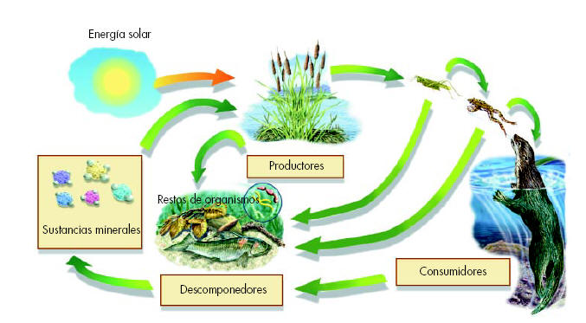

La cadena alimentaria más corta estaría formada por los dos eslabones citados (ej.: elefantes alimentándose de la vegetación). Pero los herbívoros suelen ser presa, generalmente, de los carnívoros (depredadores) que son consumidores secundarios en el ecosistema. Ejemplos de cadenas alimentarias de tres eslabones serían:
hierba <– vaca <–hombre
algas <– krill <– ballena.
Las cadenas alimentarias suelen tener, como mucho, cuatro o cinco eslabones – seis constituyen ya un caso excepcional-. Ej. de cadena larga sería:
Algas <– rotíferos <– tardigrados <–nematodos <–musaraña <–autillo
Pero las cadenas alimentarias no acaban en el depredador cumbre (ej.: autillo), sino que como todo ser vivo muere, existen necrófagos, como algunos hongos o bacterias que se alimentan de los residuos muertos y detritos en general
Los detritos (restos orgánicos de seres vivos) constituyen en muchas ocasiones el inicio de nuevas cadenas tróficas. Por ej., los animales de los fondos abisales se nutren de los detritos que van descendiendo de la superficie.
Las diferentes cadenas alimentarias no están aisladas en el ecosistema, sino que forman un entramado entre sí y se suele hablar de red trófica.
Una representación muy útil para estudiar todo este entramado trófico son las pirámides de biomasa, energía o nº de individuos. En ellas se ponen varios pisos con su anchura o su superficie proporcional a la magnitud representada. En el piso bajo se sitúan los productores; por encima los consumidores de primer orden (herbívoros), después los de segundo orden (carnívoros) y así sucesivamente.

UNIDAD EDUCATIVA PARTICULAR “LA IMACULADA”
PREGUNTAS

1.- Explique cómo se da la cadena trófica
_____________________________________________________________
_____________________________________________________________
2.- Realice un dibujo representativo de la cadena trófica

3.- Como está conformada la cadena alimentaria

4.- que son los detritos
_______________________________________________________________
_______________________________________________________________

5.- Como está estructurada la biomasa
_________________________________________________________
_________________________________________________________

